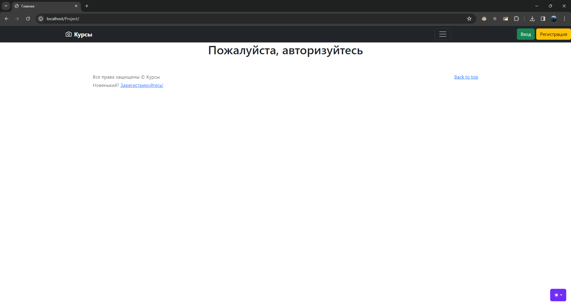

Рис. 1 Главная страница сайта для новых пользователей

1. Чтобы произвести вход или регистрацию, нужно нажать на одну из этих кнопок соответственно: 

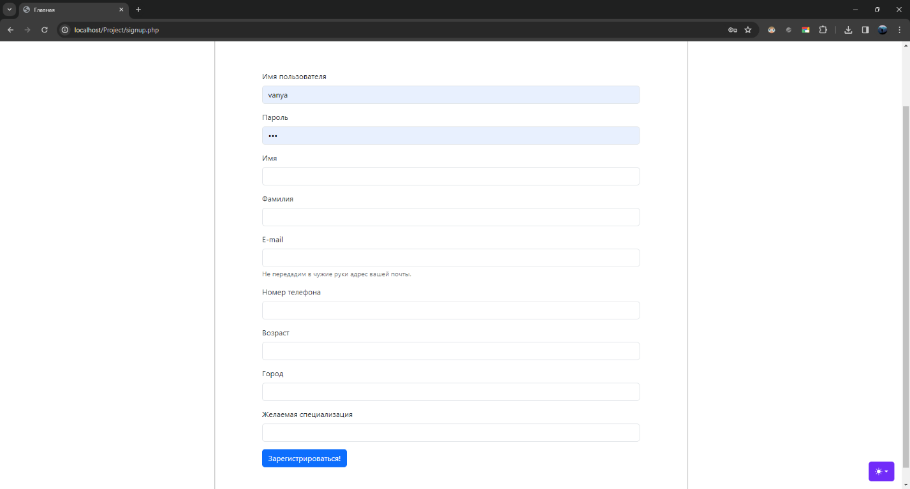

Рис. 2 Форма регистрации

1. Чтобы зарегистрироваться в приложении нужно ввести необходимые данные и нажать кнопку «Зарегистрироваться!»

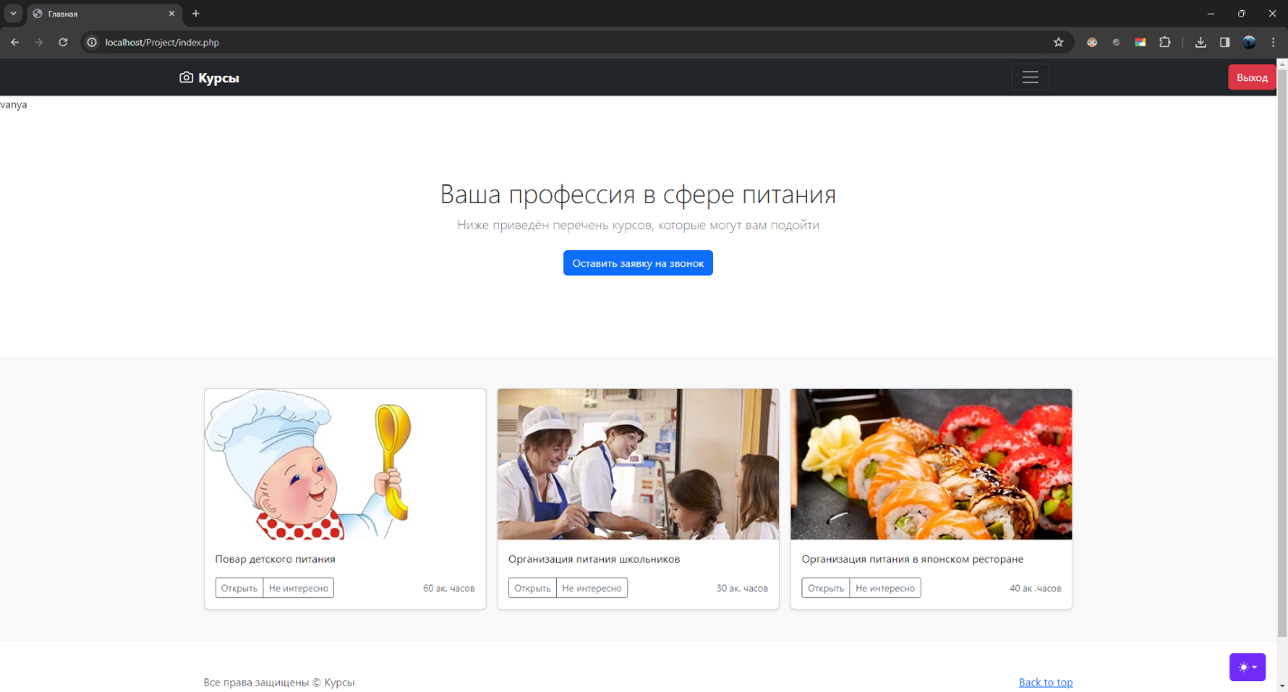Рис 3. Главная страница для авторизованного пользователя

1. 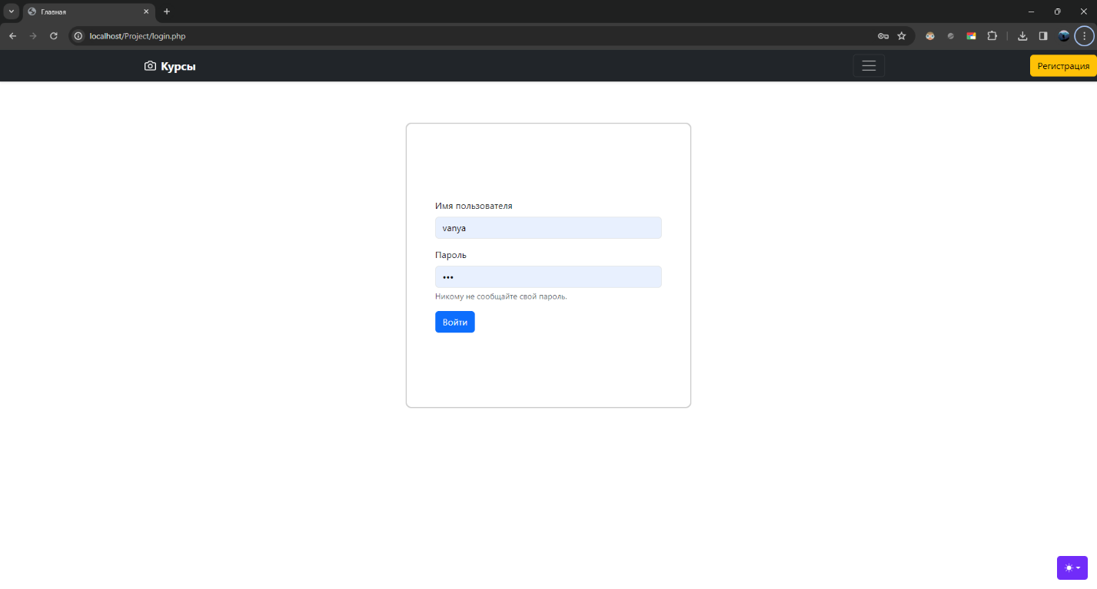После регистрации или входа пользователь попадает на вариант главной страницы для авторизованных пользователей

Рис 4. Вид страницы входа в систему

1. Для выхода из системы и закрытия сессии пользователя следует нажать на кнопку 